Contenido

**NIVEL 1** 2

**Ejercicio 1.** 2

**Ejercicio 2.** 3

**Ejercicio 3.** 4

**Ejercicio 4.** 5

**NIVEL 2** 6

**Ejercicio 1.** 6

**Ejercicio 2.** 7

**NIVEL 3** 8

**Ejercicio 1.** 8

**Ejercicio 2.** 9

**NIVEL 1**

**Ejercicio 1.**

**Muestra todas las transacciones realizadas por empresas alemanas.**

Para proporcionar la información requerida seleccionamos el nombre de la empresa, el identificador de la transacción, la fecha, la cantidad y el campo que indica si la operación se realizó (‘transaction.declined’). Mediante un INNER JOIN unimos tablas para poder acceder a todos los campos a mostrar.

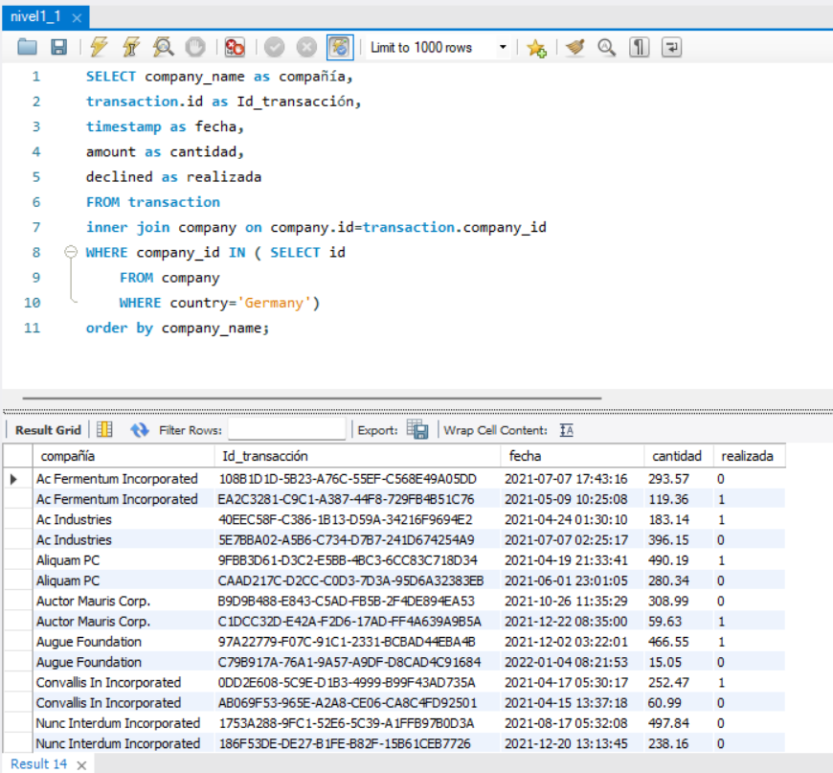

Para discriminar las empresas alemanas, es decir, aquellas con ‘company.country=Germany’, creamos una subconsulta en la que seleccionamos todas empresas con este criterio de la tabla ‘company’. A su vez en la consulta principal, seleccionamos mediante un WHERE aquellas empresas cuyo identificador de compañía -campo ‘company_id’- se encuentre de la selección de la subconsulta usando el operador IN. Finalmente, ordenamos por el nombre de la compañía.

El resultado son 118 transacciones.

**Ejercicio 2.**

**Márquetin está preparando algunos informes de cierres de gestión y te piden que les pases un listado de las empresas que han realizado transacciones por una suma superior a la media de todas las transacciones.**

Para realizar el informe debemos mostrar el nombre de la compañía (‘company.company_name’). Para poder relacionar el nombre de las compañías con las transacciones realizamos un INNER JOIN. Para poder discriminar las compañías con transacciones superiores a la media, debemos obtener este dato. Para ello creamos una subconsulta que calcule la cuantía media de todas las transacciones mediante la función AVG(amount) de la tabla ‘transaction’.

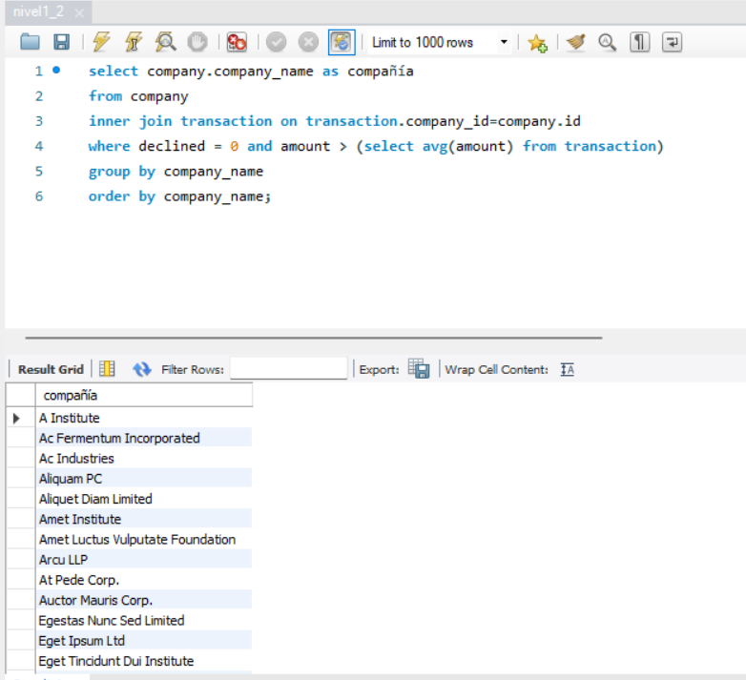

Una vez tenemos la cuantía media calculada , aplicamos mediante un WHERE dos criterios de selección en la consulta principal. Por un lado, seleccionamos las operaciones realizadas (‘transaction.declined=0’) y mediante un operador AND seleccionamos aquellas cuantías (amount) superiores al resultado de la subconsulta anterior. Finalmente, agrupamos y ordenamos por el nombre de la compañía.

El resultado son 50 compañías que han realizado operaciones por encima de la media (256,73), que se obtiene mediante la siguiente sentencia:

select avg(amount) from transaction;

**Ejercicio 3.**

**El departamento de contabilidad perdió la información de las transacciones realizadas por una empresa, pero no se recuerdan de su nombre, Sólo recuerdan que su nombre empezaba por la letra ‘c’. ¿Cómo puedes ayudarles? Coméntalo acompañándolo de la información de las transacciones.**

Para proporcionar la información requerida seleccionamos los siguientes campos: nombre de la compañía y los campos pertenecientes a la tabla transacciones. Dado que solo disponemos de un criterio bastante vago –la letra ‘c’ inicial del nombre de la compañía-, la mejor manera de que quienes se encargan de este trabajo en contabilidad puedan hacer memoria es proporcionar la mayor cantidad de datos acerca de las transacciones para que puedan relacionarlas con los nombres de las compañías que podamos proporcionarles. Solo he omitido los datos geográficos, ya que considero que para contabilidad no es dato de referencia utilizable.

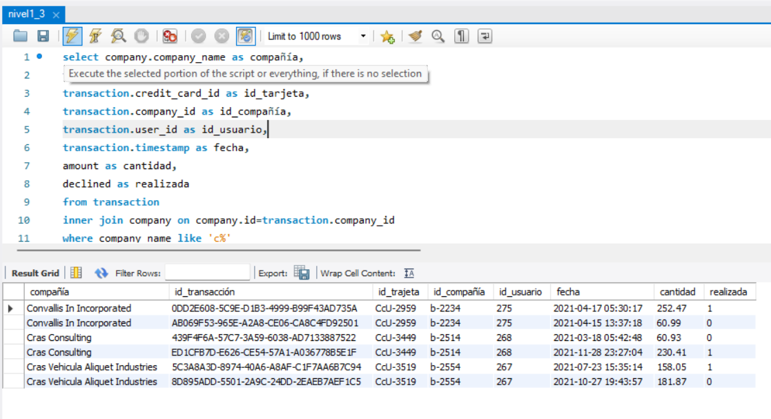

La consulta básicamente se centra en relacionar el campo ‘company_name’ con la letra ‘c’ en posición inicial y adjuntar todos los datos de las transacciones relacionadas, para lo cual establecemos un INNER JOIN. Para discriminar aquellas empresas cuyo nombre empiece por ‘c’ utilizamos una sentencia WHERE con el operador LIKE con el carácter comodín ‘%’ que seleccionará cualquier palabra que empiece por ‘c’. Dado que necesitamos todas las transacciones obviamos agrupar los resultados y simplemente los ordenamos por el nombre de la compañía.

El resultado son 3 compañías cuyo nombre empieza por ‘c’ con un total de 6 transacciones.

**Ejercicio 4.**

**Van a eliminar del sistema las empresas que no tienen transacciones registradas. Entrega el listado de estas empresas.**

Una forma de aislar aquellas empresas que no tienen transacciones es contabilizar cuantas transacciones tiene cada empresa. Para ello seleccionamos el campo de nombre de empresas ‘compay_name’ de la tabla ‘company’ y mediante un COUNT() de los identificadores de transacción (‘id’, tabla ‘transaction’) contabilizamos la cantidad de transacciones de cada una de ella. Para cruzar los datos realizamos un INNER JOIN con la tabla ‘transaction’.

Creamos una subconsulta para seleccionar todas las transacciones a través de su identificador –campo ‘id’- que insertamos dentro de una sentencia WHERE. Para discriminar aquellas empresas que no poseen identificadores de transacción utilizamos el operador NOT EXISTS en la subconsulta.

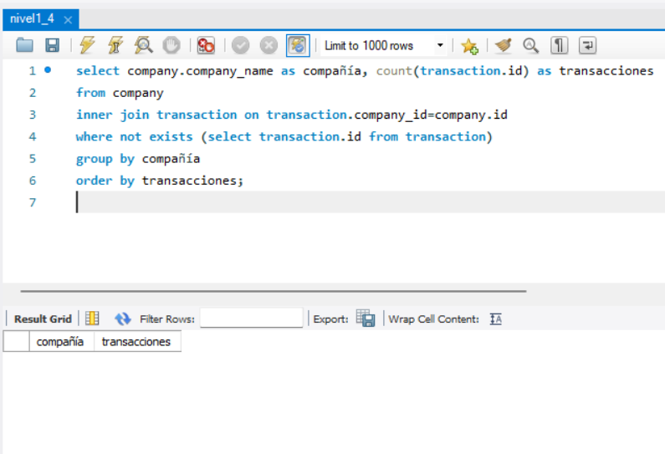

Agrupamos el resultado por el nombre de la empresa y ordenamos por la cantidad de transacciones. El resultado es nulo, es decir, no existe ninguna empresa en la base de datos que no tenga transacciones realizadas.

Para asegurarnos de que el resultado es correcto realizamos la consulta contraria, es decir, ver cuántas empresas tiene transacciones y cuántas han realizado. Basta con cambiar el operador NOT EXISTS por EXISTS.

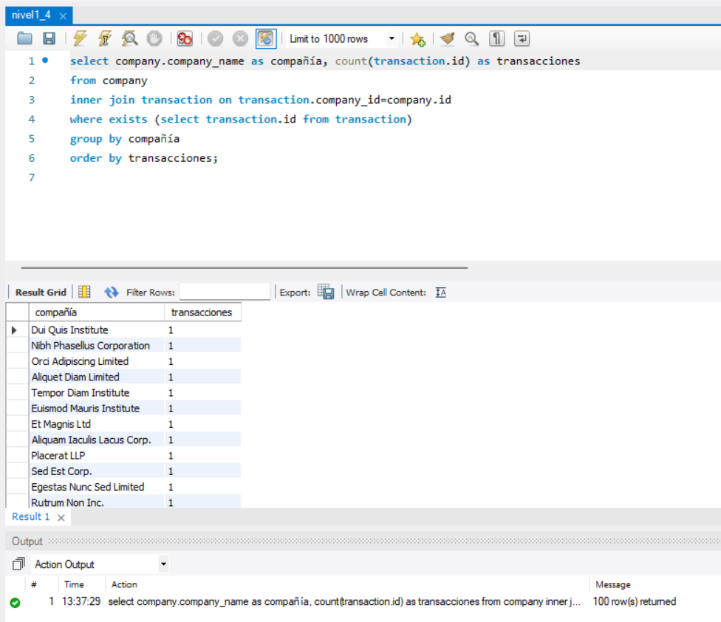

El resultado son 100 empresas con transacciones realizadas (desde 1 a 105). Este número coincide con el total empresas registradas, de modo que el resultado obtenido es válido.

**NIVEL 2**

**Ejercicio 1.**

**En tu empresa, se plantea un nuevo proyecto para lanzar algunas campañas publicitarias para hacer la competencia a la compañía Non Institute. Por eso, te piden la lista de todas las transacciones realizadas por empresas que están situadas en el mismo país que esta compañía.**

nombre de empresa y transacciones

**Ejercicio 2.**

**El departamento de contabilidad necesita que encuentres la empresa que ha realizado la transacción de mayor suma en la base de datos.**

**NIVEL 3**

**Ejercicio 1.**

**Se están estableciendo los objetivos de la empresa para el próximo trimestre, por lo que necesitan una base sólida para evaluar el rendimiento y medir el éxito en los diferentes mercados. Para eso, necesitan el listado de los países cuya media de transacciones sea superior a la media general.**

Usamos HAVING porque no permite usar funciones de agregación en un WHERE.

**Ejercicio 2.**

**Necesitamos optimizar la asignación de los recursos y dependerá de la capacidad operativa que se requiera, por lo cual te piden la información sobre la cantidad de transacciones que realizan las empresas, pero el departamento de de recursos humanos es exigente y quieren un listado de las empresas dónde especifiques si tiene más de 4 transacciones o menos.**

Empresas